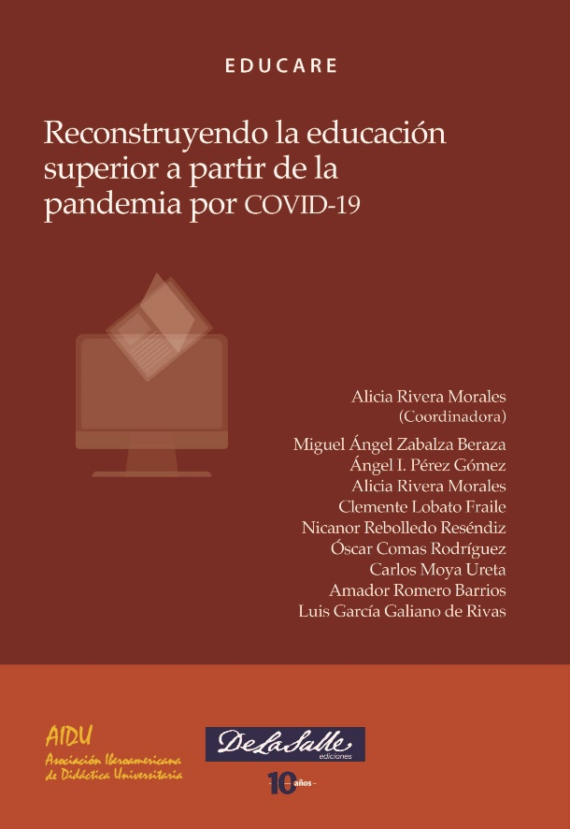
Reseña de libro
Reconstruyendo la educación superior a partir de la pandemia por COVID-19. Serie Educare [versión digital]. Ciudad de México: Editorial Parmenia, Universidad La Salle (2021) www.editorialparmenia.com.mx
Rivera Morales, Alicia (Coordinadora)

Alma Rosa Hernández Mondragón
Universidad La Salle

En esta obra colectiva se reúnen aportes de relevancia para la comunidad académica, son reconocidos expertos como Miguel Angel Zabalza Beraza, Angel I. Pérez Gómez, Alicia Rivera Morales, Clemente Lobato Fraile, Nicanor Rebolledo Reséndiz, Óscar Comas Rodríguez, Carlos Moya Ureta, Amador Romero Barrios y Luis G. Galiano de Rivas. Se analizan las prácticas de gestión, los procesos educativos y pedagógicos a nivel institucional y áulico que contrastan entre la modalidad presencial y la virtualidad, en el que participan los sujetos de la educación, como docentes, estudiantes y directivos, principalmente. Los aportes se inscriben en un contexto pandémico, de incertidumbre y cambios profundos derivados de la emergencia sanitaria. Desde una perspectiva crítica se plantean las implicaciones de diversa índole, destacando aquéllas que tienen lugar para los procesos formativos como el hecho de incursionar de forma súbita a la virtualidad, el uso y aplicaciones de las tecnologías de información y comunicación, en la magnitud inédita que éstas han tenido para dar continuidad al funcionamiento de los sistemas educativos, así como a los procesos y mecanismo que exigen los centros de formación.

El título resulta pertinente y relevante en el contexto mencionado, tomando en consideración que reconstruir alude a la acción y efecto de volver a construir o edificar algo, ese ‘algo’ está vinculado a la educación superior, a partir de un punto de quiebre que ha venido a significar la pandemia por el COVID-19. Este acontecimiento de alcance global y local, plantea desafíos de gran profundidad, uno de los imperativos es que esta reconstrucción trastoca múltiples vértices a fin de ligar el sentido de la educación vis a vis con las realidades que se configuran, desconfiguran y vuelven a reconfigurarse en un continuum. Implica una revisión de paradigmas en los ámbitos de las ciencias, de la estructuración de los sistemas educativos; las instituciones; la infraestructura y la gestión de los entornos, con la pretensión de favorecer los procesos de enseñanza aprendizaje y la centralidad de los actores, que a pesar de la adversidad no cesan en buscar nuevos derroteros en medio de la complejidad que experimentan.

Los aportes son de valía para comprender el quehacer académico, los significados de los distintos actores de la educación, los planteamientos críticos y analíticos se entretejen, complementan y enriquecen ofreciendo una perspectiva amplia de lo que ha venido aconteciendo desde que inició la emergencia sanitaria y el confinamiento, así como los impactos a corto, mediano y largo plazo. Los y las autoras reflexionan sobre el Ser profesor/a universitario en el siglo XXI, destacando los nuevos compromisos de la profesión docente. Repensar el sentido de la educación en tiempos de pandemia que enfatiza la importancia de la formación del pensamiento práctico y el cultivo de la sabiduría. Se plantea el papel de la docencia y la improvisación emergente ante la falta de planeación en tiempos de pandemia. Se aborda la importancia de fomentar la práctica reflexiva a través de la supervisión de la práctica profesional, así como un análisis reflexivo de la educación intercultural en México a lo largo de dos décadas.

En otra de las contribuciones el autor se adentra al tema de los sentidos en la educación a distancia, se destaca el papel fundamental de los sentidos para percibir, aprender y sentir; la intencionalidad es llamar la atención en torno a las alteraciones de diferente escala que se están gestando a nuestro alrededor, los aspectos que ameritan iluminarse porque precisamente ahí es donde se recrean nuevos tipos de comportamientos, actitudes, valores, saberes que afectarán el rumbo de la educación en general y en particular la educación superior. A la sombra del árbol del siglo XXI, el interés manifiesto del autor, es identificar y abordar dimensiones no evidentes de la crisis ético-formativa que invade las prácticas de docentes y su precarización institucional considerando la situación de instituciones latinoamericanas y focalizando los planteamientos al caso de la realidad universitaria chilena. Se destacan aspectos relativos a la crisis, la docencia y la transformación universitaria.
En la contribución en torno a la Pedagogía y arquitectura en el siglo XX, un diálogo imbricado, exhorta a la vinculación disciplinaria para construir alternativas pedagógicas, didácticas y espacialidades innovadoras que contribuyan a espacios de convivencia escolar adecuados y seguros para la comunidades educativas, sobre todo considerando que frente a la pandemia, es necesario replantearse la espacialidad mediada por el diálogo entre pedagogos, docentes, estudiantes, arquitectos, y diseñadores, con la intención de proyectar y construir entornos acorde con las necesidades actuales de aprender con el menor riesgo de contagio.

Es una obra recomendable y que resulta imprescindible. La riqueza de los planteamientos de este grupo de académicos y expertos, sin lugar a dudas nos permite ampliar nuestra comprensión de la pandemia y sus implicaciones en distintos ámbitos, y de manera especial en la educación desde contextos diversos.

Semblanza de la Coordinadora
Alicia Rivera Morales (Coord.)
Doctora en Ciencias de la Educación, Profesora-investigadora Titular C Tiempo Completo de la Universidad Pedagógica Nacional Unidad Ajusco, CDMX. Vocal de la Asociación Iberoamericana de Docencia Universitaria (AIDU); Presidenta de la AIDU en México. Ha participado como evaluadora externa de programas de política educativa. Sus líneas de investigación son la docencia, gestión y evaluación de las prácticas y procesos educativos. Participa en Programas educativos de pre-grado y Posgrado en Pedagogía en UPN y UNAM. Ha publicado artículos, capítulos y libros relacionados con las prácticas pedagógicas, docencia universitaria, gestión y evaluación educativa. El libro más reciente: Formación docente, ética y temas emergentes.

